
责任编辑：庞浩明思
电 话：18513790720
传 真：86-010-85725399
编辑邮箱：hljbsc2017zsw@163.com
地址：北京市朝阳区高碑店东区B区8-1 邮编：100022

2019.12.6

目录
2019.12.6 1
一．中国国内电石市场 3
2.3 重点PVC厂家价格 7
2.4 国内PVC现货市场价格 9
2.5国际PVC市场价格 9
三、相关产品 10
3.1原油 10
3.2 乙烯 11
3.3 EDC 12
3.4 VCM 13
3.5电石 14

中国国内电石市场

本周中国电石采购价格指数2870，与上周价格指数相比上涨0.12%。
市场综述：本周电石市场大局盘整，价格零星上涨，市场处于去库存阶段，市场心态略有变化。上周五至周末北方多地迎来降雪天气，导致周初上下游运输不畅，部分地区厂家出货显现迟缓，短时间库存差异化累积，目前情况好转，多数企业出货顺畅，结合自身库存以及出货状态，个别出厂家试探性上涨30-50元/吨;下游消费地到货不同程度减量，待卸数量消耗下降加快，部分企业待卸水平回落合理范围，个别企业待卸低位，率先上调采购价格，其余企业仍在观望，此外河北个别pvc企业计划复工，拉动下游需求小幅提升。
厂家情况：出货以及库存状态不一，挺价心态显现。本周内蒙不同程度降雪短时间影响出货，周初乌海、乌盟地区均有出现库存累积，目前多数企业库存降温，出货顺畅度提升，供应量稳定;宁夏地区受周边降雪小有影响，周内基本平稳出货，仅有个别出货以及库存状态也不佳，部分企业;陕西地区周内个别电石炉复工，其余开工维稳，产量略有提升，企业库存低位或无库存外销;甘肃地区本周在开工稳定以及下游需求平稳状态下，货源显紧，外销状态佳。湖北地区检修企业恢复开工，正常出货;川内电石企业枯水期内生产不稳，供应量小幅下降。

重点市场行情分述：

宁夏地区:市场低位徘徊，交投重心未见起色。据了解，当前市场整体供需关系仍显失衡，面对库存及出货面的双重压力，电石企业多以走货为先，实盘操作几无议价能力。
陕西地区:市场交投气氛黯淡，主流成交价格难以维持在原位。据了解，区内氯碱装置开工负荷平稳，电石市场供需关系未见明显变化，但氯碱企业压价力度却未见减弱，电石厂家虽有意稳定价格，但为保证出货，成交仍维持在低端。
乌盟地区:市场僵持维稳，成交维持前期水平。据了解，当地PVC行情小幅上行，但电石到货充足，因此对电石的压价心理有增无减。加之周边地区电石行情萎靡不振，受种种利空因素影响，当地电石市场短期内亦难言向好。
河北地区:市场难以延续淡稳的局势，部分企业采购价价在周初出现小幅下调。据了解，西北货源到货较为稳定，市场供应量有所增加，但与此同时，当地PCV市场行情转淡，且部分厂家仍存在压车卸货的现象，调价控制以到货量的现象时有发生。
山东地区:市场交投气氛低迷，主流成交价格维持在前期水平。据分析，近期电石到货情况稳定，当地氯碱装置开工负荷也未见明显变化，供需关系维持在前期水平，电石厂家虽有意上调报价，但难寻上涨的利好支撑，价格较为僵持。

影响因素：
1、需求方面：本周河北沧州计划近两周内重启pvc，周内恢复电石采购;河南神马开工8成左右，本周增加电石需求;川内个别企业少量增加外采量，且其余PVC企业开工相对稳定，因此周内需求面小幅提升;下周来看，暂无pvc检修，鄂尔多斯新增pvc下周10号计划试车，需求面或将增加;受冬季天气雾霾等因素影响北方PVC企业开工稳定性值得市场关注。
2、供应方面：本周陕西、宁夏、湖北地区均有部分电石炉复工或送电，甘肃零星电石炉轮修，整体电石供应量稳中有升，目前停车企业观望市场行情变化，如若行情出现回暖，企业或将产生复工计划，另一方面是否会继续有企业降负荷轮修情况，也是市场关注点之一。
3、运输方面：上周五至周末，北方多地出现不同程度降雪，雪天路滑，短时间高速封路，造成车辆滞留，货源流通不畅，下游到货量减少，当前影响减弱，下游到货提升。
后市预测：12月第一周，市场进入去库存阶段，需求有所提升，货源分布不均，加之电石价格触底已久，电石企业挺价意愿显露，零星价格已有试探性上涨，预计下周供需关系继续缓和，不排除局部价格灵活上涨。

- 二、聚氯乙烯市场

本周国内PVC市场先扬后抑，整体成交气氛不佳。周初开始，期货持续大幅拉涨现货价格，市场货紧价高状态延续，部分厂家仍旧小幅试探性补调涨价。下游采购多观望，适当补库，对高价货报有迟疑态度。上游企业预售订单陆续发货，预售成交量尚可，远期预售价低，整体交投气氛尚可。周三开始，实单成交价格开始松动，期货续涨动力不足，小部分厂家为促进销量开始下调出厂价格，市场挺价状态回落。本周商家手中货源不多，部分在途货源已经预售，无出货压力，但在期货下跌压力之下，实盘成交可谈，商家积极让利出货，套现意愿强烈。

市场价格分述：
电石法5型料市场价格：汕头地区电石法5型粉料主流自提7000-7130元/吨;广州地区电石法5型粉料主流自提7250-7320元/吨;上海地区电石法5型粉料主流自提价7000-7100元/吨;杭州电石料5型主流自提价格在7100-7200元/吨;常州地区电石料5型主流自提在6980-7130元/吨;郑州地区电石法5型粉料主流送到6800-6850元/吨、河北地区电石法5型粉料主流送到6860-6940元/吨。
乙烯料市场价格：韩华11月中旬开始检修25天，其他企业装置运行正常。本周供应端部分企业价格上调，华东乙烯法PVC送到价格在7200-7250元/吨，华南乙烯法PVC送到价格在7100-7200元/吨，华北7000-7050元/吨。
电石法5型料市场货紧价高，库存无压力：内蒙古、宁夏、青海地区5型电石料出厂承兑报价多在6550-6650元/吨;山东地区5型电石料出厂承兑报价在6900-7050元/吨;陕西地区5型电石料出厂现汇报价6600-6750元/吨;山西地区5型电石料出厂现汇报价6900-7050元/吨附近;河南地区5型电石料出厂承兑报价多在7050-7100元/吨;四川地区5型电石料省内含税送到承兑报价6950-7050元/吨附近;云南地区5型电石料厂家报价在7100元/吨左右。

后市预测：
生产方面，年末部分新增产能筹备投产，行业检修基本完工，下周PVC供应端稳定出货弥补预售，长期看有增量空间;但PVC生产企业预售顺利，部分企业预售订单已经到12月中下旬，上游库存水平低位。

政策方面，自2019年9月29日起，中国对原产于美国、韩国、日本和台湾地区的进口聚氯乙烯不再征收反倾销税;
外盘方面，PVC出口市场表现平稳;外盘PVC价格小幅下调。
综合预测：需求偏淡的背景下，期货行情短暂拉涨刺激终端备货，年前备货的支撑被市场提前消费，未来一周行情无明显供求矛盾，需求面刚需采购，价格上多维持窄幅整理运行，价格调整幅度在100-300元/吨。

2.1 本周行情回顾

电石市场基本处于降后整理的阶段，交投重心维持在低位。一方面，前期下游采购企业普降进厂价格，电石厂家保价信心有所恢复，另一方面，由于内蒙部分地区电石炉开工不稳，外销量有所减少，缓解了市场供需矛盾，下游企业多转为稳价观望。

2.2大商所PVC期货价格
2019年大商所PVC主力合约收盘价格
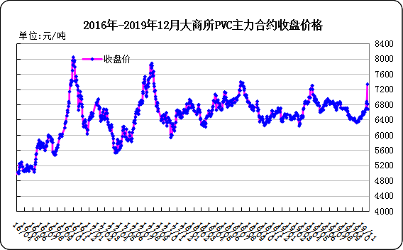

大商所PVC主力合约数据
 | 月份 | 开盘价 | 最高价 | 最低价 | 收盘价 | 结算价 | 成交量 | 持仓量 | 增仓
19/12/02 | 2001 | 6880 | 6930 | 6825 | 7330 | 7290 | 333898 | 426214 | -12110
19/12/03 | 2001 | 6910 | 6915 | 6810 | 6810 | 6850 | 338430 | 386252 | -43792
19/12/04 | 2001 | 6800 | 6815 | 6665 | 6675 | 6750 | 460232 | 331488 | -54764
19/12/05 | 2001 | 6685 | 6730 | 6660 | 6705 | 6695 | 254876 | 304242 | -27246
19/12/06 | 2001 | 6700 | 6725 | 6670 | 6715 | 6700 | 165318 | 290668 | -13574

2.3 重点PVC厂家价格
2019年国内PVC厂家价格走势图

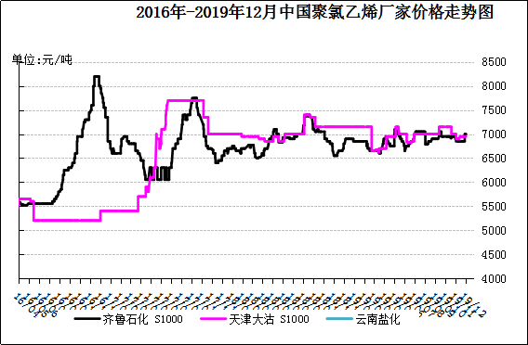

国内重点PVC厂家价格

单位：元/吨

日期 | 齐鲁石化 | 天津大沽 | 四川金路
日期 | S1000 | S1000 | SG3-5
19/12/02 | 6850 | 6950 | 6850
19/12/03 | 7000 | 6950 | 7100
19/12/04 | 7000 | 6950 | 7100
19/12/05 | 7000 | 6950 | 7100
19/12/06 | 7000 | 6950 | 7100

2.4 国内PVC现货市场价格
2019年国内PVC市场价格走势图
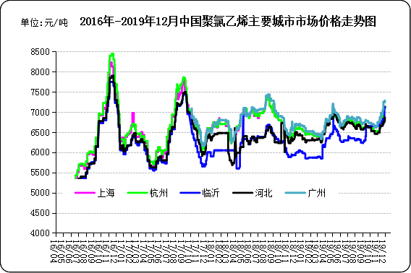

国内电石法PVC市场价格

日期 | 上海 | 杭州 | 临沂 | 河北 | 广州
19/12/02 | 7050 | 7050 | 6830 | 6750 | 7250
19/12/03 | 7130 | 7130 | 7100 | 6860 | 7250
19/12/04 | 7130 | 7130 | 7100 | 6860 | 7280
19/12/05 | 7130 | 7130 | 7130 | 6810 | 7250
19/12/06 | 7130 | 7130 | 7130 | 6790 | 7250

2.5国际PVC市场价格

2019年国际PVC价格走势图
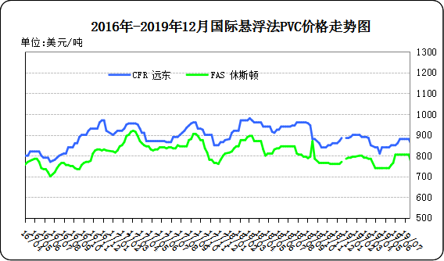
国际PVC市场价格

单位：美元/吨
 | CFR 远东 | FAS 休斯顿
19/11/14 | 825 | 735
19/11/21 | 815 | 735
19/11/28 | 815 | 735
19/12/05 | 830 | 735

相关产品

3.1原油
2019年国际原油期货价格走势图
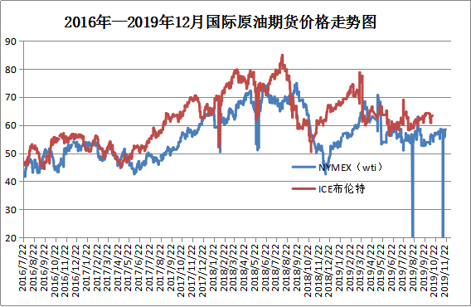

说明：1.NYMEX：美国纽约商品交易所西德州轻原油期货价格
- ICE：英国伦敦洲际交易所布伦特原油期货价格

国际原油期货价格

时间 | NYMEX | ICE
2019/11/29 | 55.17 | 62.43
2019/12/2 | 55.96 | 60.92
2019/12/3 | 56.1 | 60.82
2019/12/4 | 58.43 | 63
2019/12/5 | 58.43 | 63.39

3.2 乙烯
2019年国际乙烯单体市场价格走势图

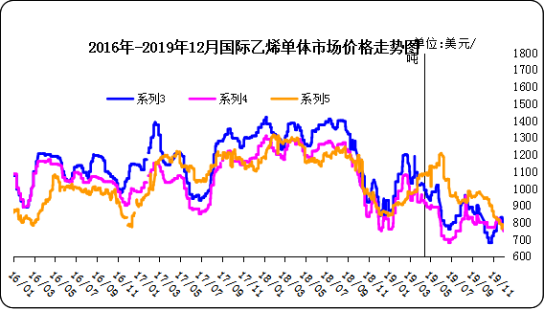

国际乙烯单体价格

单位：美元/吨
日期 | CFR东北亚 | CFR东南亚 | CIF西北欧
19/11/29 | 830 | 790 | 763
19/12/02 | 810 | 780 | 785
19/12/03 | 790 | 760 | 785
19/12/04 | 785 | 750 | 783
19/12/05 | 780 | 750 | 785

3.3 EDC
2019年国际EDC市场价格走势图
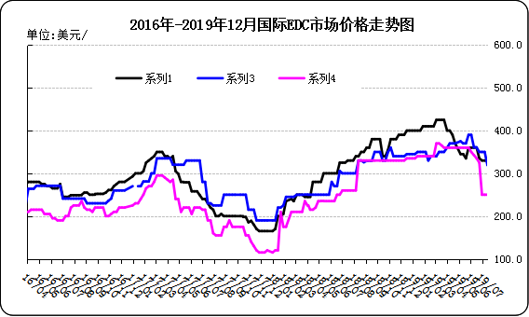

国际EDC市场价格

单位：美元/吨
日期 | CFR远东 | FOB西北欧 | FOB美国海湾
19/11/08 | 300.0 | 250.0 | 225.0
19/11/15 | 300.0 | 250.0 | 225.0
19/11/22 | 295.0 | 250.0 | 225.0
19/11/29 | 300.0 | 240.0 | 225.0
19/12/06 | 300.0 | 240.0 | 225.0

3.4 VCM
2019年国际VCM市场价格走势图

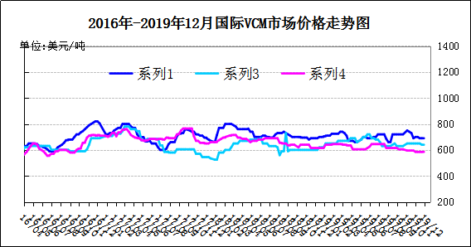

国际VCM市场价格

单位：美元/吨
日期 | CFR远东 | FOB西北欧 | FOB美国海湾
19/11/08 | 700 | 650 | 585
19/11/15 | 700 | 650 | 585
19/11/22 | 690 | 650 | 585
19/11/29 | 690 | 640 | 585
19/12/06 | 690 | 640 | 585

3.5电石

2019年国内电石市场价格走势图
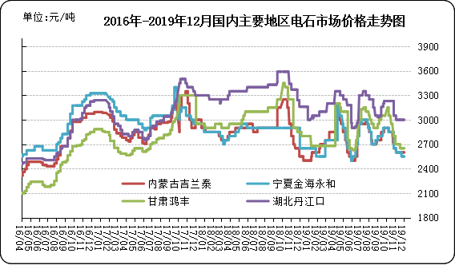

国内电石市场价格

单位：元/吨
日期 | 内蒙古吉兰泰 | 宁夏金海永和 | 甘肃鸿丰 | 湖北丹江口
19/12/02 | 2600 | 2550 | 2650 | 3000
19/12/03 | 2600 | 2550 | 2650 | 3000
19/12/04 | 2600 | 2550 | 2650 | 3000
19/12/05 | 2600 | 2550 | 2650 | 3000
19/12/06 | 2600 | 2550 | 2650 | 3000

专题：宏观统计数据

2019年1—10月份，全国房地产开发投资109603亿元，同比增长10.3%，增速比1—9月份回落0.2个百分点。其中，住宅投资80666亿元，增长14.6%，增速回落0.3个百分点。

2019年10月份，全国居民消费价格同比上涨3.8%。其中，城市上涨3.5%，农村上涨4.6%;食品价格上涨15.5%，非食品价格上涨0.9%;消费品价格上涨5.2%，服务价格上涨1.4%。1—10月平均，全国居民消费价格比去年同期上涨2.6%。

2019年1—10月份，全国固定资产投资(不含农户)510880亿元，同比增长5.2%，增速比1—9月份回落0.2个百分点。从环比速度看，10月份固定资产投资(不含农户)增长0.40%。其中，民间固定资产投资291522亿元，同比增长4.4%，增速比1—9月份回落0.3个百分点。

更多精彩敬请关注：中华商务网
返回本期目录

